**Глушень (Зыз) Матруна (Hłuszeniowa Matruna, Matrona z Zyzow)**

30 января 1792 г – венчание с Яном Глушнем с деревни Домашковичи (НИАБ 136-13-894, лист 70об, №4/1792-б (ориг).

11 ноября 1794 г – крещение дочери Елисаветы (НИАБ 136-13-894, лист 23, №53/1794-р (ориг).

30 мая 1797 г – крещение сына Юстына (НИАБ 136-13-894, лист 33, №34/1797-р (ориг), (РГИА 823-2-18, лист 259об,№24/1797-р (коп)).

28 марта 1800 г – крещение дочери Христины (НИАБ 937-4-32, лист 1, №10/1800-р).

26 ноября 1802 г – крещение сына Георгия (НИАБ 937-4-32, лист 8, №40/1802-р).

23 января 1805 г – крещение дочери Текли Татьяны (НИАБ 136-13-894, лист 56об, №9/1805-р (ориг).

19 августа 1806 г – крещение дочери Магдалены (НИАБ 136-13-894, лист 61, №38/1806-р (ориг).

**НИАБ 136-13-894:** Лист 70об. **Метрическая запись №4/1792-б (ориг).**

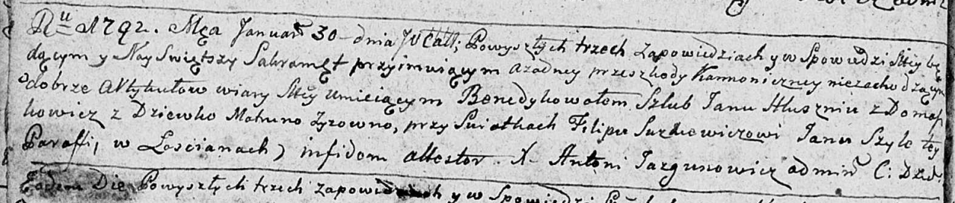

Дедиловичская Покровская церковь. 30 января 1792 года. Метрическая запись о венчании.

Hłuszeń Jan – жених, с деревни Домашковичи.

Zyzowna Matruna – невеста.

Suszkiewicz Filip – свидетель.

Szyło Jan – свидетель.

Jazgunowicz Antoni – ксёндз.

**НИАБ 136-13-894:** Лист 23. **Метрическая запись №53/1794-р (ориг).**

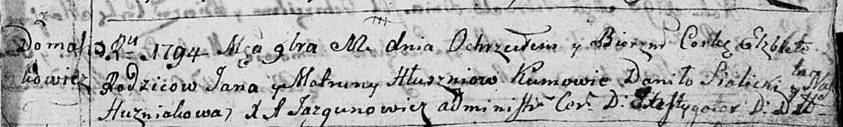

Дедиловичская Покровская церковь. 11 ноября 1794 года. Метрическая запись о крещении.

Hłuszniowna Elżbieta – дочь родителей с деревни Домашковичи.

Hłuszeń Jan – отец.

Hłuszniowa Matruna – мать.

Sialicki Daniło - кум.

Huzniakowa Nasta - кума.

Jazgunowicz Antoni – ксёндз.

**НИАБ 136-13-894:** Лист 33. **Метрическая запись №34/1797-р (ориг).**

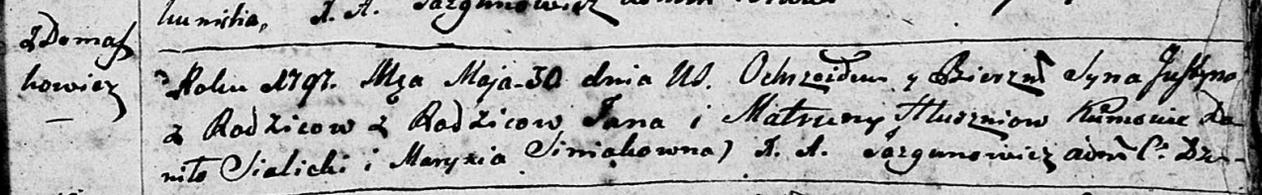

Дедиловичская Покровская церковь. 30 мая 1797 года. Метрическая запись о крещении.

Hłuszeń Justyn – сын родителей с деревни Домашковичи.

Hłuszeń Jan – отец.

Hłuszniowa Matruna – мать.

Sialicki Danilo - кум.

Siniakowna Marysia - кума.

Jazgunowicz Antoni – ксёндз.

**РГИА 823-2-18:** Лист 259об. **Метрическая запись №24/1797-р (коп).**

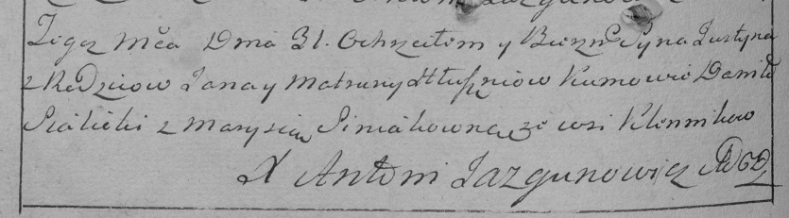

Дедиловичская Покровская церковь. 31 мая 1797 года. Метрическая запись о крещении.

Hłuszeń Justyn – сын родителей с деревни [Домашковичи].

Hłuszeń Jan – отец.

Hłuszniowa Matruna – мать.

Sialicki Daniło – кум.

Siniakowna Marysia – кума.

Jazgunowicz Antoni – ксёндз.

**НИАБ 937-4-32:** Лист 1. **Метрическая запись №10/1800-р.**



Дедиловичский костел Наисвятейшего Сердца Иисуса. 28 марта 1800 года. Метрическая запись о крещении.

Hłuszowna Christina – дочь крестьян с деревни [Домашковичи].

Hłusza Joann – отец.

Hłuszowa Matrona – мать.

Sielecki Daniel – крестный отец.

Horawiczowa Nasta – крестная мать.

Linhart Hyacinthus – ксёндз.

**НИАБ 937-4-32:** Лист 8. **Метрическая запись №40/1802-р.**

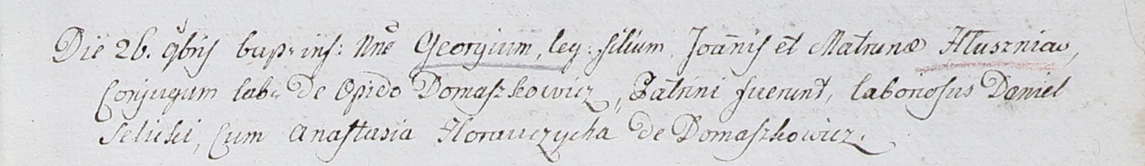

Дедиловичский костел Наисвятейшего Сердца Иисуса. 26 ноября 1802 года. Метрическая запись о крещении.

Hłuszen Georgi – сын родителей с деревни Домашковичи.

Hłuszen Joann – отец.

Hłuszniowa Matrona – мать.

Selicki Daniel – крестный отец.

Horauczycha Anastasia – крестная мать, с деревни Домашковичи.

Linhart Hyacinthus – ксёндз.

**НИАБ 136-13-894:** Лист 56об. **Метрическая запись №9/1805-р (ориг).**

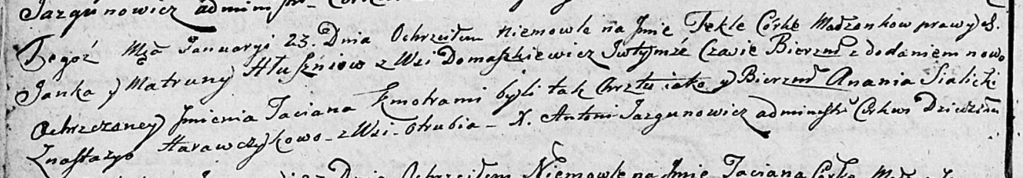

Дедиловичская Покровская церковь. 23 января 1805 года. Метрическая запись о крещении.

Hłuszniowna Tekla Taciana – дочь родителей с деревни Домашковичи.

Hłuszeń Janka – отец.

Hłuszniowa Matruna – мать.

Sialicki Anania – кум.

Harawczykowa Nastazya – кума, с деревни Отруб.

Jazgunowicz Antoni – ксёндз.

**НИАБ 136-13-894:** Лист 61. **Метрическая запись №38/1806-р (ориг).**

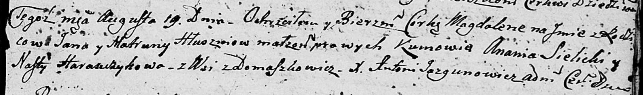

Дедиловичская Покровская церковь. 19 августа 1806 года. Метрическая запись о крещении.

Hłuszniowna Magdalena – дочь родителей с деревни Домашковичи.

Hłuszeń Jan – отец.

Hłuszniowa Matruna – мать.

Sielicki Anania – кум.

Harawczykowa Nasta – кума.

Jazgunowicz Antoni – ксёндз.